Low-Cost-Variante zur Wärmedämmung

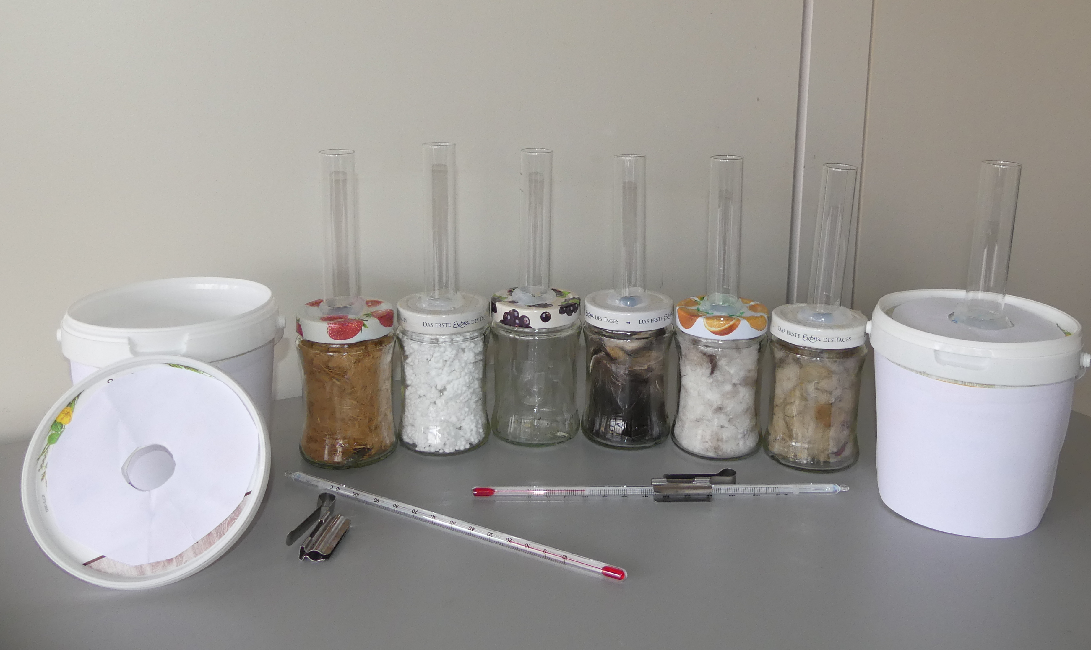
Set für eine Arbeitsgruppe:
- Mind. 2 Isolationsgefäße (Marmeladengläser mit Dämm-
- materialien; dauerhafte Aufbewahrung möglich)
- Demonstrationsreagenzgläser
- Mind. 2 Joghurtbecher für das Eis-Wasser-Bad

Benötigtes Material:
genügende Anzahl von Joghurtbechern (1l); genügende Anzahl gleichartiger Marmeladengläser (lang und schmal); Dämmmaterialien (Fellreste; Styropor; Wolle; Holzwolle; geschreddertes Papier; Daunenfedern....); Silikon bzw. Heißkleber; Thermometer, Thermometerhalter; Wasserkocher oder Thermoskanne; Pulvertrichter; Cutter; Flachmeisel und Hammer bzw. Forstnerbohrer

Anleitung:
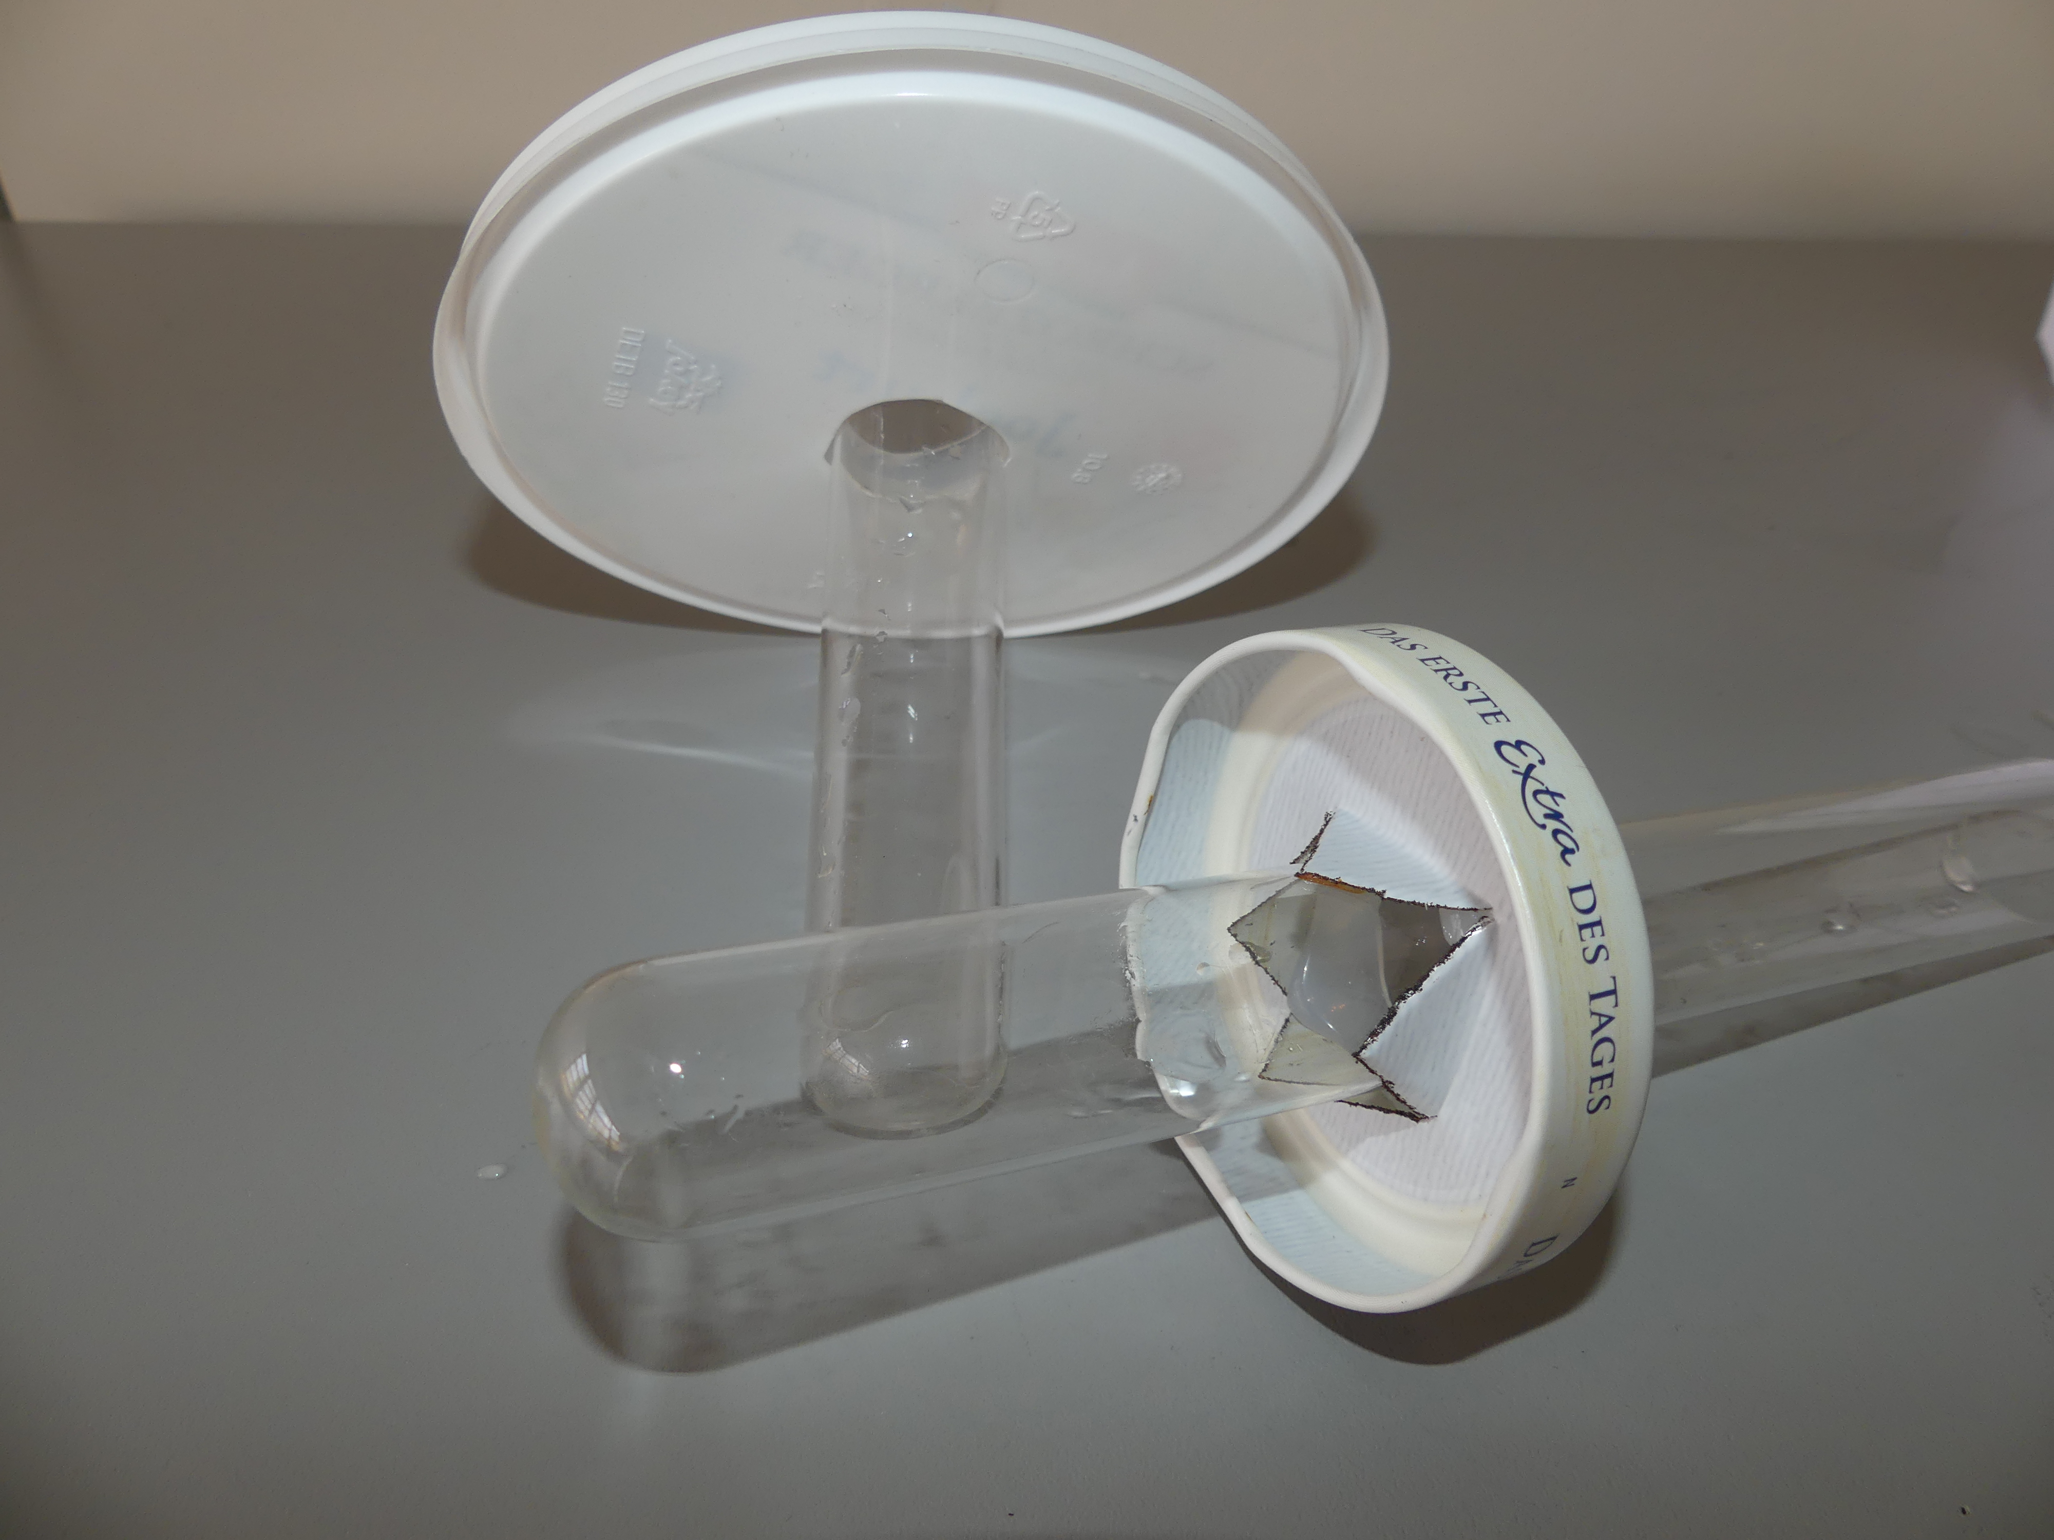
- Sowohl in den Deckel des Joghurtbechers (mit dem Cutter) als auch in den
Deckel des Marmeladenglases (mit Stechbeitel; Flachmeisel und Hammer
bzw. Forstnerbohrer wird ein Loch geschnitten in der Größe eines großen
Demonstrationsreagenzglases.
In einige Deckel der Joghurteimer wird ein Reagenzglas direkt mit Silikon
eingeklebt (= „ohne Isolierung“)
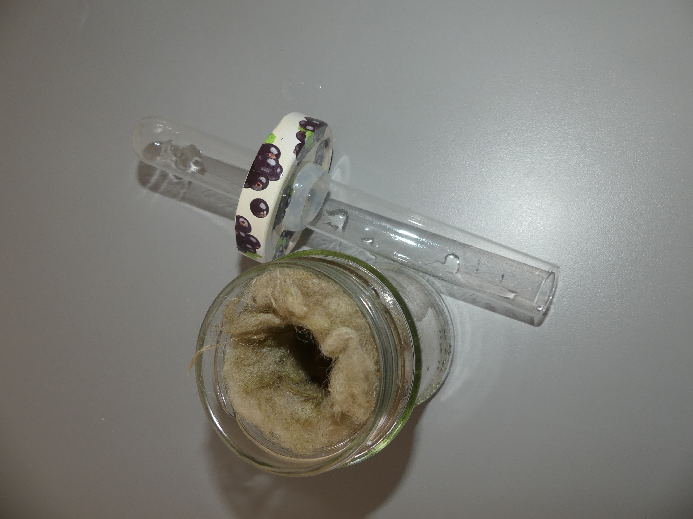
- In das Marmeladenglas wird eine Sorte Dämmmaterial eingefüllt und das
Reagenzglas so in den Deckel des Marmeladenglases gesteckt, dass es
später gut vom Dämmmaterial umhüllt ist. Anschließend wird die Öffnung für
das RG im Deckel mit Silikon abgedichtet bzw. mit Heißkleber versiegelt (da
mit später kein Wasser ins Dämmmaterial eindringt). Weitere Isolationsge-
fäße werden mit anderen Dämmmaterialien befüllt. Die Marmeladengläser
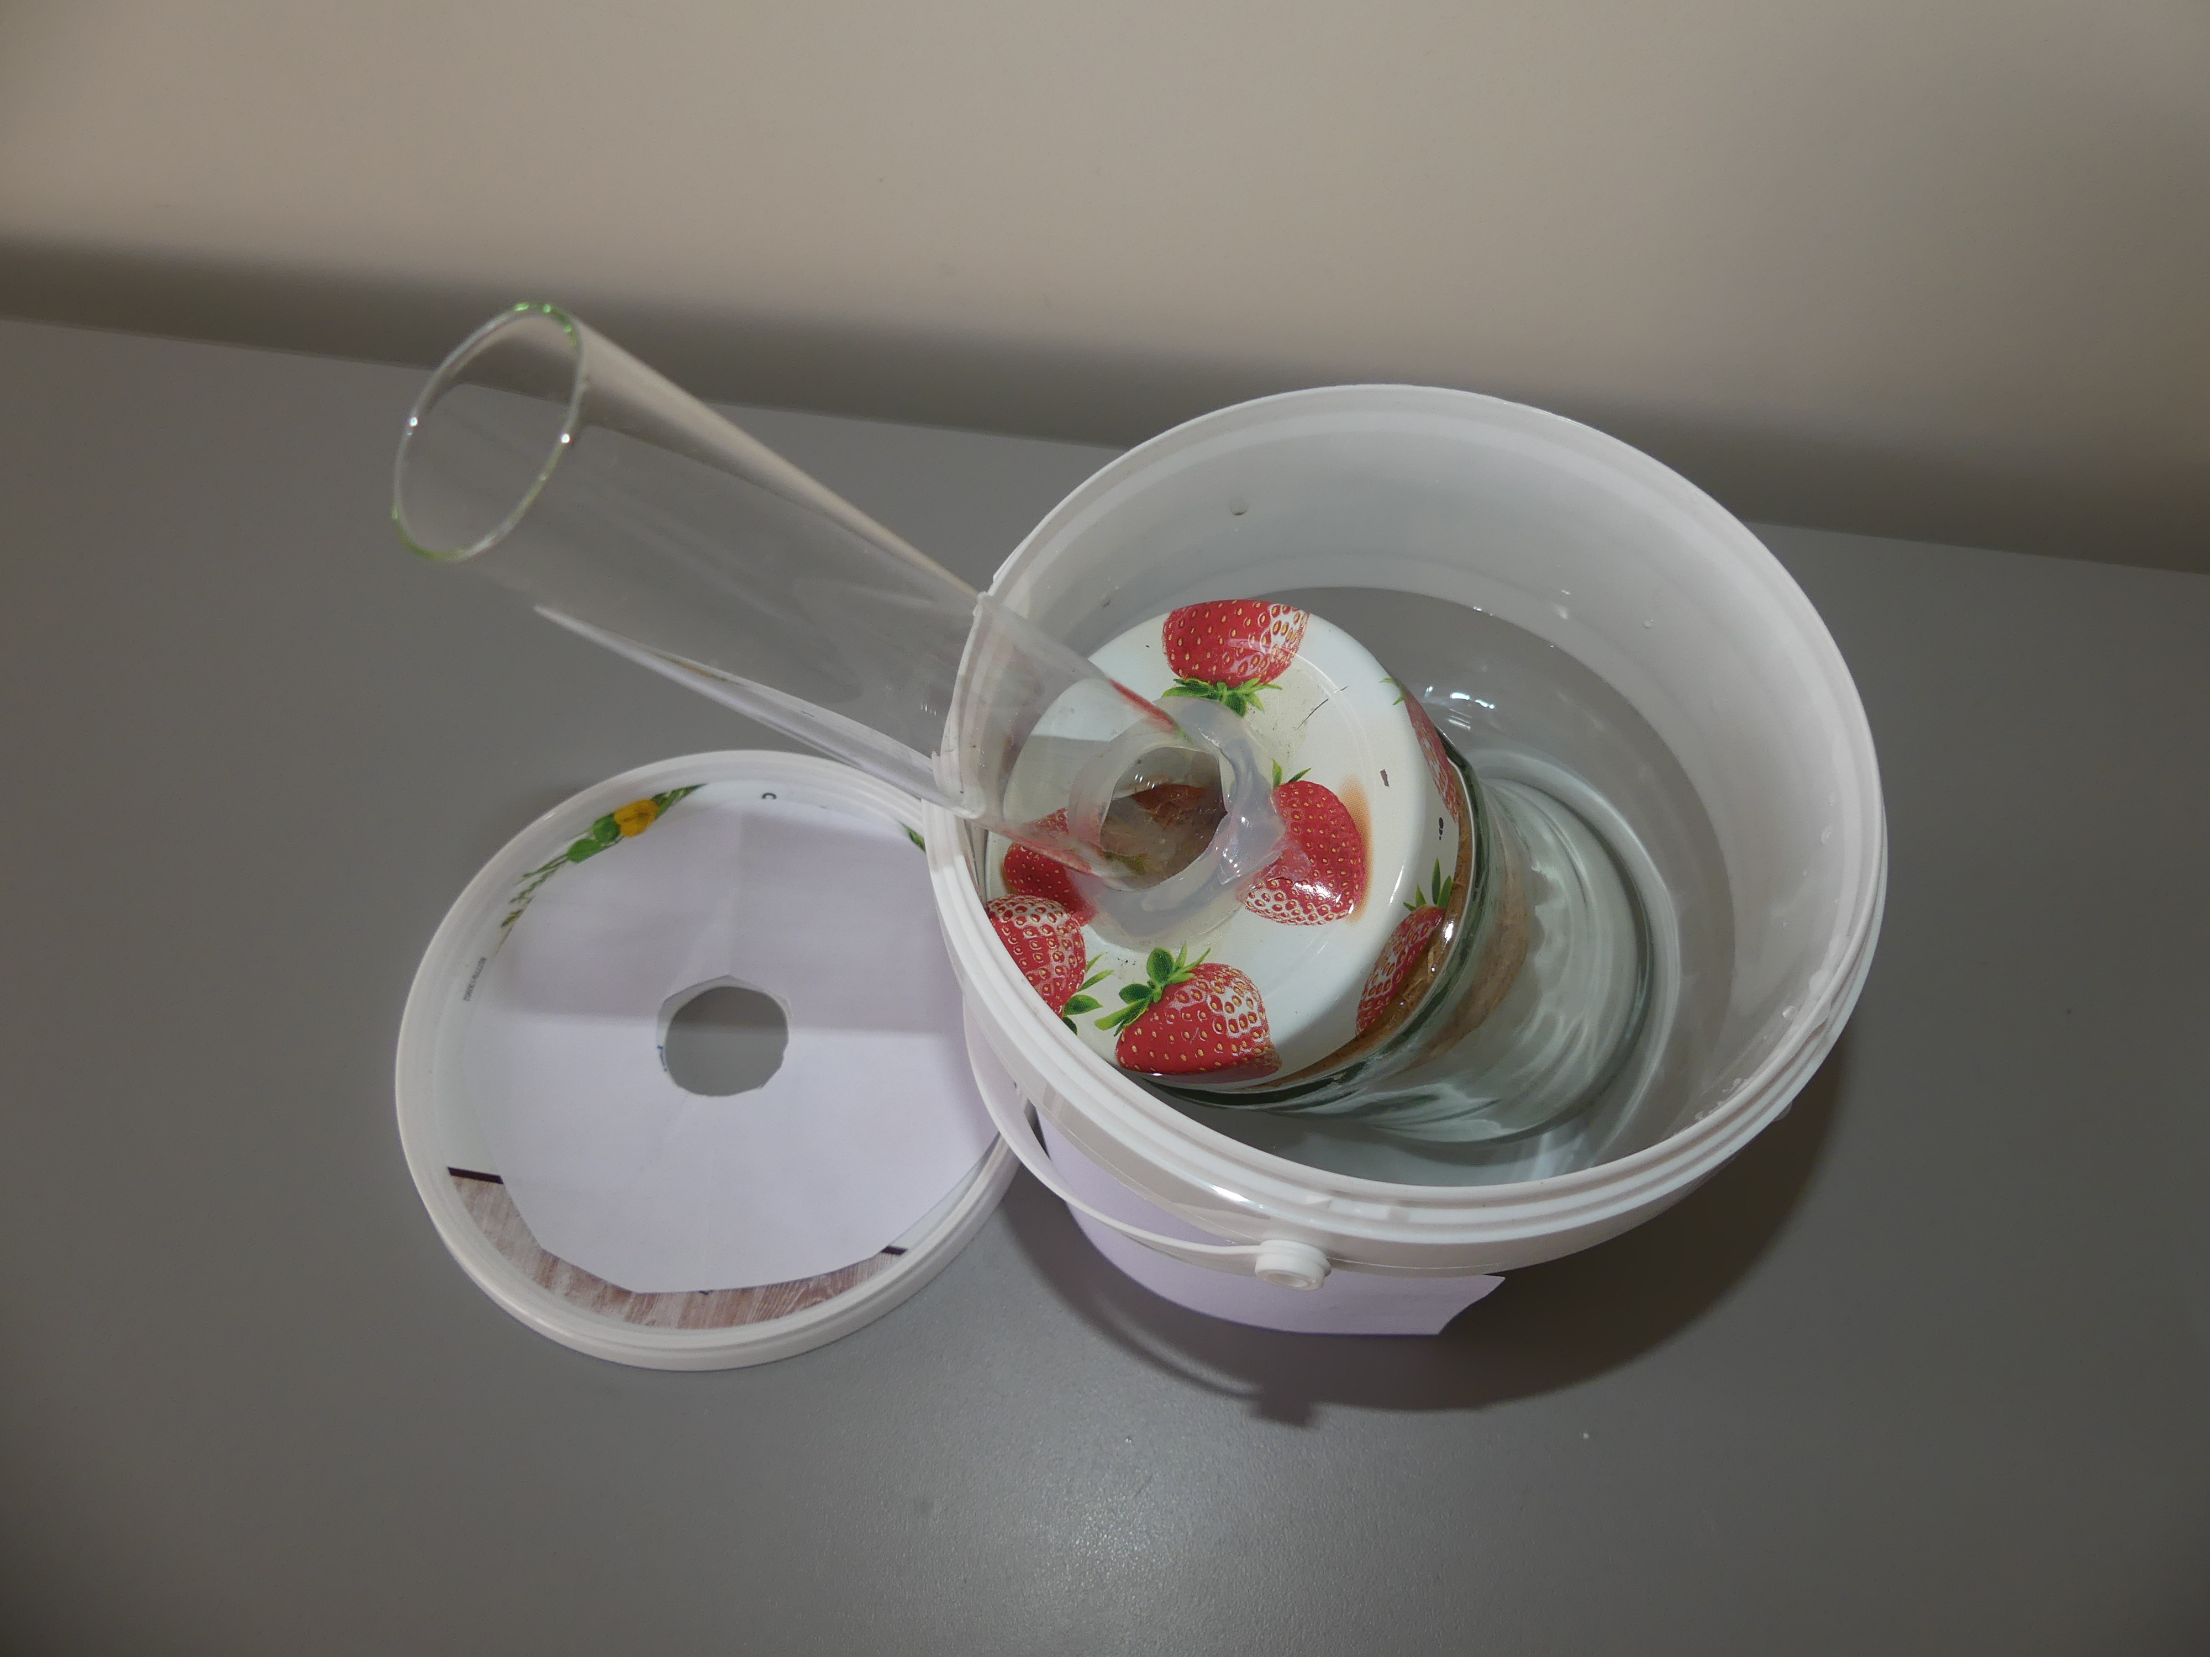
brauchen später nicht mehr geöffnet zu werden (evtl. verkleben).

- Joghurt-Eimer mit Eiswasser befüllen; Marmeladenglas mit jeweiligem
Dämmmaterial hineinstellen und mit dem Deckel des Joghurt-Eimers
Fixieren (sonst schwimmt Isolationsgefäß im Eimer)

4. Warmes Wasser (40-50°C) mit Hilfe des Pulvertrichters
(Plastik, weite Öffnung) ins Reagenzglas einfüllen.

5. Thermometer durch den Thermometerhalter im Reagenzglas
befestigen.

[Idee / Foto: Antonie, Beißler, Martin-Schleyer-Gymnasium Lauda-Königshofen; 2017]

